

**ОТЧЕТ О ВЫПОЛНЕНИИ**

**практической работы №4**

Выполнил: ст.гр. 2ИСП9-23

Харчевникова Татьяна Юрьевна

Специальность: 09.02.07

Информационные системы и программирование

Проверил: преподаватель Кумскова И.А.

Москва

2022

**Тема:** Организация циклов с параметром в программе.

**Цель работы:**

* ﻿﻿﻿Получение навыков в выборе и использовании оператора цикла FOR в программе.
* ﻿﻿﻿Знакомство с итерационными процессами﻿﻿знакомство с Microsoft Visual C#;
* ﻿﻿создание консольного приложения;
* ввод и вывод на Консоль.

**Ход работы.**

**Вариант 11**

**Задание 1. Формулировка задачи**

﻿﻿﻿﻿Дано целое число N (>0). Найти сумму N2 + (N +1)2 + (N +2)2 + ... + (2•N)2(целое число).

(код программы и режим выполнения программы)

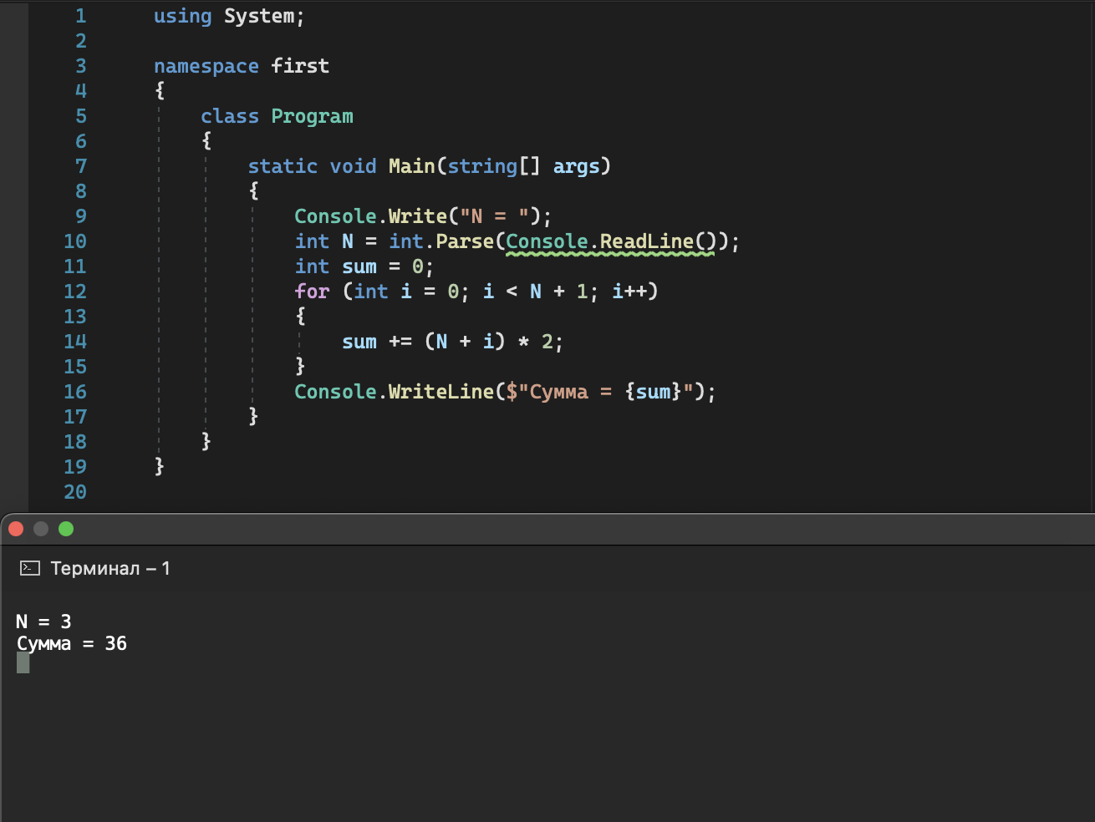

Проверка работы программы:

|  |  |  |  |  |  |  |
| --- | --- | --- | --- | --- | --- | --- |
| №  теста | Входные данные | |  | Результат | Ошибки |  |
| V1 | V2 | S |
| 1 | 5 | 6 | 2 |  |  |
| 2 |  |  |  |  |  |
| 3 |  |  |  |  |  |
|  |  |  |  |  |  |
|  |  |  |  |  |  |
|  |  | |  |  |  | |

**Задание 2.** **Формулировка задачи**

﻿﻿﻿﻿Ввести с клавиатуры 20 чисел и найти среднее арифметическое всех четных чисел и количество таких чисел

(код программы и режим выполнения программы)

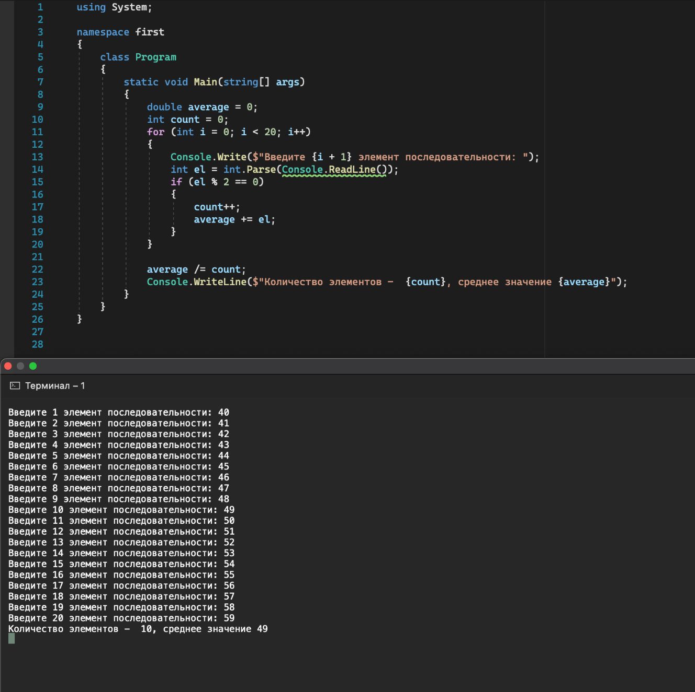

﻿﻿﻿﻿

Проверка работы программы:

|  |  |  |  |  |  |  |
| --- | --- | --- | --- | --- | --- | --- |
| №  теста | Входные данные | |  | Результат | Ошибки |  |
| V1 | V2 | S |
| 1 | 5 | 6 | 2 |  |  |
| 2 |  |  |  |  |  |
| 3 |  |  |  |  |  |
|  |  |  |  |  |  |
|  |  |  |  |  |  |
|  |  | |  |  |  | |

**Ответы на контрольные вопросы.**

1. **Из каких элементов состоят циклические операторы?**

for, while.

1. **﻿﻿﻿Что необходимо для выполнения в цикле более одного оператора?**

Для выполнения в цикле более одного оператора необходимо использовать составной оператор.

1. **﻿﻿﻿Когда целесообразно использовать оператор цикла for?**

Использование цикла целесообразно, если нужно повторить действие n-ное количество раз, выполнить некую последовательность одних и тех же операций.

1. **﻿﻿﻿Что представляет собой «тело цикла»?**

Последовательность инструкций, предназначенная для многократного исполнения, называется телом цикла.

1. **﻿﻿﻿Что такое «итерация»?**

Итерация — в широком смысле — организация обработки данных, при которой действия повторяются многократно, не приводя при этом к вызовам самих себя. В узком смысле — один шаг итерационного, циклического процесса

1. **﻿﻿﻿Что такое «счетчик цикла»?**

Счетчик цикла — термин в области разработки программного обеспечения, часто используемый для обозначения переменной, контролирующей повторы выполнения циклов (конструкции компьютерных языков программирования).